Český jazyk – mluvnice (3hodiny)
1) Pracovní list na předpony s a z – dostali jste ve škole.
2) Učebnice str. 47,48 – do školního sešitu uděláte cv. 16 a)b)c) napíšete celé cvičení + cv. 17 – jen doplňovaná slova
3) Zopakujete si slovní druhy (učebnice str. 51-52) a ze scičení 8 na straně 54 vypíšete:
podstatná jména – 5 libovolných slov
přídavná jména - 5 libovolných slov
zájmena - 3 slova
číslovky – 2 slova
slovesa – 5 slov
příslovce – 2 slova
předložky – 3 slova
spojky – 1 slovo
částice – 1 slovo

Literatura (2 hodiny)
1) Zápis ke Karlu Jaromíru Erbenovi dostanete až po návratu z distanční výuky.
Během týdne doma si projdete druhy rýmů, které jsme si psali. Přečtete si báseň Jaroslava Seiferta – Měsíčná noc, kterou máte v čítance na straně 49. V básni najdete 2 druhy rýmu -do sešitu z literatury si zapíšete jejich druhy a opíšete tu část básně, kde je najdeme. Např.
Jenou mi voda na vantroky
odnesla potěh, knejp i floky. - toto je rým ………………

2) Dále si přečtete na straně 67-69 text Františka Nepila – Island
a odpovíte na následující otázky písemně do sešitu:
a) Jaké zvíře připomíná svým tvarem Island?
b) jaké jsou nejčastější barvy na Islandu?
c) Kolik sopek je údajně na Islandu?
d) Jaké islandské přísloví se týká počasí?
e) Jaký je český význam slova Reykjavík a co tento název označuje – město, zátoku nebo horu?
f) K čemu Američané využívají Island?

Německý jazyk
Vzhledem k tomu, že jsme úspěšně ukončili lekci a novou začneme až společně ve škole, bude vaším jediným úkolem připravit se na test ze slovíček, který vás čeká ve středu 16.12.

Anglický jazyk
6th grade/ 6. třída
WEEK 50/ 50. TÝDEN, 7. – 11.12. 2020

Hello children,
This week, you are going to practice THERE IS, THERE ARE.
Write notes into your notebooks:
Tento týden budeme procvičovat vazbu THERE IS a THERE ARE.
Napište si do sešitu:
There is/There are je v angličtině často používaná fráze, kterou vyjadřujeme, že něco někde je nebo také, že něco existuje. Slovosled v takovéto větě je následující:
THERE IS (V JEDNOTNÉM ČÍSLE) PODSTATNÉ JMÉNO (KDO, CO) MÍSTO (KDE) ČAS (KDY)
THERE ARE (V MNOŽNÉM ČÍSLE) PODSTATNÉ JMÉNO (KDO, CO) MÍSTO (KDE) ČAS (KDY)

PŘÍKLAD:
There is a dog in the garden.
There are many cats by the door every morning.

Study here./ Pečlivě nastudujte zde:
http://www.tea-learning.cz/anglictina-online/there-is-there-are-vazba-there-is-there-are-5232
Here is also a short video./Zde se podívejte na krátké video, opakujte nahlas. Doplňte správný tvar slovesa v následujícím video cvičení:
https://www.youtube.com/watch?v=qJ5q1cmJZ7o

Go to your textbooks on page 23. Read the article in exercise 3a. Read it again to your parents out loud. Try again. Then to exercise 3b in your notebooks. Write the whole sentences!
After that find all sentences in the article with THERE IS and THERE ARE. Write them in your notebooks. How many are there?
Otevřete si učebnice na straně 23. Přečtěte si článek ve cvičení 3a. Pak ho přečtěte znovu nahlas svým rodičům a přeložte si ho. Udělejte cvičení 3b do sešitu. Napište si celé věty!
Nakonec vypište do sešitu všechny věty s článku, v kterých najdete vazbu THERE IS, THERE ARE.
Poslední cvičení, které musíte udělat je na straně 23, cvič. 4a. Zde musíte správně spojit věty. Napište je celé do sešitu.

Fyzika
Pracovní list: Hustota
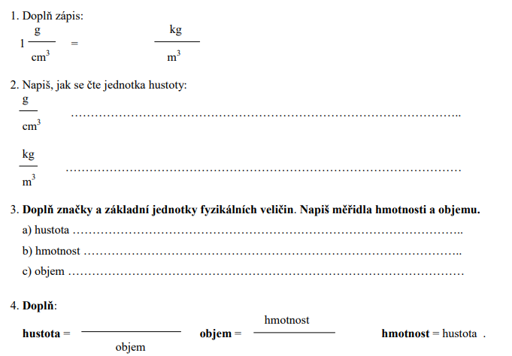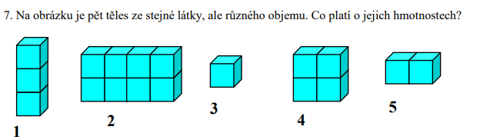
5.
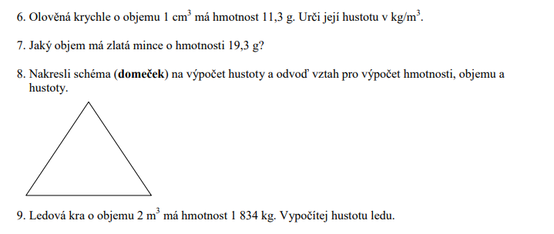

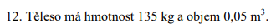
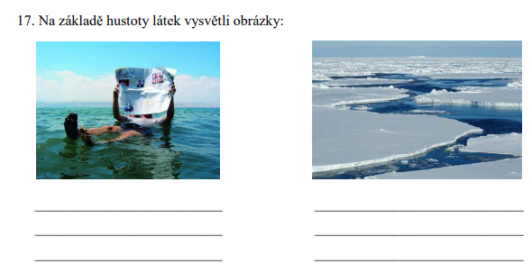
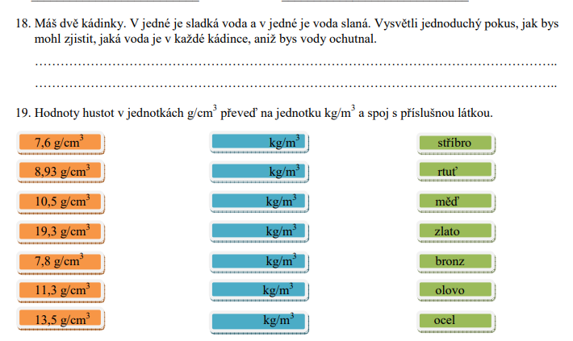
20. Trénuj i převody jednotek délky, hmotnosti a objemu. Například na
Jednotky – Procvičování online – Umíme matiku (umimematiku.cz)

Matematika
Z pracovního sešitu strana 108 cv. 8,9.

DĚJEPIS

1.REFERÁT - kdo měl referát na tento týden, pošle ofocený mailem.

2.Překresli do sešitu přehled historie Palestiny ( učebnice str.54 fialová část).

3.Pod ni opiš zápisky:
PŘÍCHOD HEBREJŮ
ve 13.stol.př.n.l. začaly kmeny Hebrejů (Židů) pronikat na území Palestiny.
Nejprve žili v kmenech, v 11.stol.př.n.l. se všechny kmeny sjednotily a vznikl stát, kterému vládl král David.
Za vlády jeho nástupce Šalamouna se království rozdělilo na 2 části : Judsko (hl.město Jeruzalém) a Izrael (hl.m. Samaří).
Izrael v 8.st.př.n.l. dobyli Asyřané a tím toto království zaniklo.
Jeruzalém (Judsko) dobyl babylonský král Nabukadnezar II.
V 1.stol.př.n.l. se stát Hebrejů stal součástí římské říše.
4.Přečti látku v učebnici str. 54-55. Prohlédni mapu a obrázky.

OBČANSKÁ VÝCHOVA

Vypracuj úkoly zadané v poslední hodině - odpověz na otázky. Zkontrolujeme příští týden.

REFERÁT - všichni vypracují zadaný referát do příštího týdne.

Zeměpis
Milí žáci, já jsem úplně zapomněla, že budete tento týden doma! Procvičovat souřadnice budeme tedy po návratu do školy, a ne příští týden Důrazně vás ale upozorňuji předem, ať si doma vyhledávání souřadnic/míst vyzkoušíte v aplikacích/prezentacích, které jsem vám nahrávala do Teamsů! Omlouvám se, že jsem vám nevrátila sešity, opravila jsem je již v pátek, ale nestihla jsem vám je vrátit.
Na tento týden platí následující úkoly (2 vyučovací hodiny):
- Přečíst stranu 30 a 31
- Zjistit co znamená měřítko a zapsat si to do sešitu (nadpis bude MĚŘÍTKO MAPY)
- Zjistit rozdíly mezi mapami malého, středního a velkého měřítka
- Tyto rozdíly a charakteristiky si zapište (např.: Mapa malého měřítka – hodně zkresluje skutečnost, nezachycuje podrobnosti, například mapa světa)
- Zápis nemusí být dlouhý, ale poprosím o pečlivost
- Zápis si prosím zapište na papír, který si pak do sešitu vlepíte. Děkuji!

Přírodopis
- Přečtěte si prosím znovu stránku 24 a 25 – VIRY. Budu ráda, když budete téma umět dobře. Pečlivě si text několikrát přečtěte. Zjistěte odpovědi na následující otázky:
  - Jaké nemoci mohou viry způsobit? (alespoň 5)
  - Čím se můžeme virům bránit?
  - Jak se viry nejčastěji nakazíme?
- Zjistěte kdo byl Louis Pasteur a čím byl významný.

